Министерство науки и высшего образования Российской Федерации

Федеральное государственное автономное образовательное учреждение высшего образования

# ТОМСКИЙ ГОСУДАРСТВЕННЫЙ УНИВЕРСИТЕТ СИСТЕМ УПРАВЛЕНИЯ И РАДИОЭЛЕКТРОНИКИ (ТУСУР)

Кафедра промышленной электроники (ПрЭ)  
 ОТЧЕТ

Лабораторная работа №2  
«Методы расчета резистивных цепей, основанных на законах Кирхгофа»

Выполнили студенты гр. 513-2:

18.10.2024

____________Заревич М. А.

_______________Лим В. А.  
________Тютюнников С. Д.

Проверил:

Кандидат технических наук, доцент   
__________Шутенков А. В.

18.10.2024

Томск 2024

ВВЕДЕНИЕ

Цель работы: путем проведения расчетного эксперимента убедиться в справедливости методов законов Кирхгофа (МЗК). Научиться составлять контурные уравнения по методу контурных токов (МКТ) и рассчитывать токи в ветвях схемы. Ознакомиться с методикой составления узловых уравнений по методу узловых потенциалов (МУП) и рассчитать токи ветвей с использованием закона Ома. Научиться рассчитывать мощности в резистивной цепи постоянного тока и составлять уравнения баланса мощностей.

1 ИССЛЕДУЕМАЯ СХЕМА.

Принципиальная схема резистивной цепи представлена на рисунке 1.1.

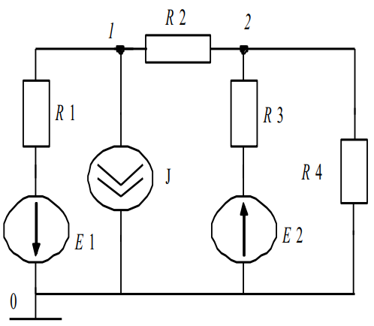

Рисунок 1.1 – Принципиальная схема.

Схема компонентной цепи для расчета в СМ МАРС представлена на рисунке 1.2.

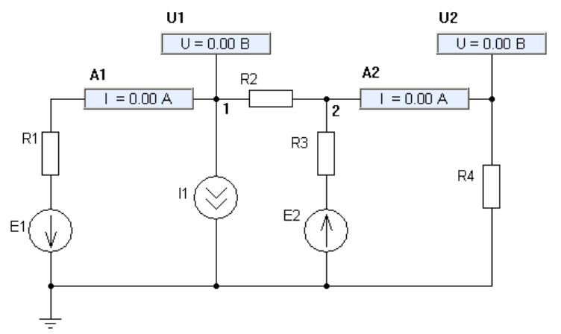

Рисунок 1.2 – Схема компонентной цепи

2 ОСНОВНЫЕ РАСЧЕТНЫЕ ФОРМУЛЫ

Первый закон Кирхгофа - алгебраическая сумма мгновенных значений токов в узле цепи в любой момент времени равна нулю. Для цепи постоянного тока:

$$\sum_{j}{I_{j}=0}$$

Второй закон Кирхгофа - алгебраическая сумма мгновенных значений напряжений в замкнутом контуре электрической цепи равна алгебраической сумме ЭДС источников напряжения, действующих в этом контуре. Для цепи постоянного тока:

$$\sum_{j}{U_{j}=E_{k}}$$

Для электрической цепи, имеющей n узлов и p ветвей (не включая ветви с источниками тока), число уравнений по первому закону Кирхгофа будет равно (n-1), а число уравнений по второму закону Кирхгофа: p-(n-1).

При составлении уравнений по второму закону Кирхгофа за положительное направление принимают выбранное произвольно направление обхода по контуру.

Метод контурных токов (МКТ) основан на законах Кирхгофа и требует составления k контурных уравнений (по числу независимых контуров). При этом ветви с источником тока в независимые контуры не включаются.

Метод узловых потенциалов (МУП) основан на первом законе Кирхгофа и законе Ома. Он требует составления (n-1) узлового уравнения. При этом потенциал базисного узла полагают равным нулю.

Правильность расчета токов в ветвях схемы любым из трех вышеперечисленных методов проверяется путем составления уравнения баланса мощностей:

$$\sum{P_{u}=\sum{P_{потр}}}$$

Формулы расчета мощности в цепи:

$$\sum{P_{потр}}=I_{1}^{2}∙R_{1}+I_{2}^{2}∙R_{2}+I_{3}^{2}∙R_{3}+I_{4}^{2}∙R_{4}$$

$$P_{E_{1}}=-I_{1}∙E_{1} \\ P_{E_{2}}=I_{3}∙E_{2}$$

$$P_{I}=I_{I}∙(-U_{1})$$

3 РЕЗУЛЬТАТ РАБОТЫ И ИХ АНАЛИЗ

Таблица 3.1 – Вариант задания параметров.

|  |  |  |  |  |  |
| --- | --- | --- | --- | --- | --- |
| Номер варианта | Параметры элементов | | | | |
| $$E_{1}$$ | $$E_{2}$$ | $$I$$ | $$R_{1}=R_{2}$$ | $$R_{3}=R_{4}$$ |
| В | В | мА | кОм | кОм |
| 8 | 32,5 | 30 | 500 | 2,9 | 5,5 |

Таблица 3.2 – Полученные данные расчета.

|  |  |  |  |  |  |  |  |  |
| --- | --- | --- | --- | --- | --- | --- | --- | --- |
| $$I_{1}$$ | $$I_{2}$$ | $$I_{3}$$ | $$I_{4}$$ | $$I$$ | $$U_{1}$$ | $$U_{2}$$ | $$U_{12}$$ | Примечание |
| мА | мА | мА | мА | мА | В | В | В |  |
| 324 |  |  |  |  | -974,576 | -466,652 |  | Результаты вычислительного эксперимента |
| 324 | 176 | 91 | 85 | 500 |  |  |  | МКТ |
|  |  |  |  | 500 | -974,576 | -466,652 | -507,924 | МУП |

Составим систему уравнений по методу контурных токов, так же учтем, что число уравнений будет равно числу контуров минус число ветвей, содержащих источники:

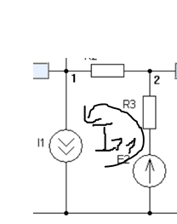

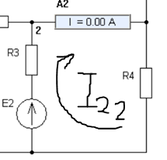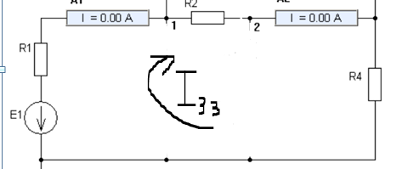

$$\left\{\begin{aligned}&I_{22}∙\left(R_{3}+R_{4}\right)+I_{11}∙R_{3}+I_{33}∙R_{4}=E_{2} \\ &I_{33}∙\left(R_{1}+ R_{2}+R_{4}\right)-I_{11}∙R_{2}{+ I}_{22}∙R_{4}={-E}_{12}\end{aligned}\right.$$

$$\left\{\begin{aligned}&I_{22}∙\frac{2}{5500}-I_{22}\frac{1}{5500}=30-0,5\frac{1}{5500} \\ &I_{22}\frac{1}{5500}-I_{33}(\frac{2}{2900}+\frac{1}{5500})=-32,5+0,5\frac{1}{2900}\end{aligned}\right.$$

$$\left\{\begin{aligned}I_{11}=0,324 А \\ I_{22}=-0,409 А\end{aligned}\right.$$

$$I_{1}=I_{33}=-0,324 А$$

$$I_{2}=I_{11}- I_{33}=0,5-0,324=0,176$$

$$I_{3}=I_{11}+I_{22}=0,5-0,409=0,091 А$$

$$I_{4}={-I}_{22}+I_{33}=0,409-0,324=0,085 А$$

Составим систему уравнений по методу законов Кирхгофа. При этом надо помнить, что число уравнений будет равно числу ветвей, не содержащих источники тока. Составим два уравнения для узловых токов, остальные путем обхода по контурам:

$$\left\{\begin{aligned}&I_{2}-I_{1}- I_{}=0 \\ &I_{3}+I_{4}-I_{2}=0 \\ &I_{1}∙R_{1}+I_{2}∙R_{2}+I_{3}∙R_{3}=E_{1}+E_{2} \\ &I_{3}∙R_{3}-I_{4}∙R_{4}=E_{2}\end{aligned}\right.$$

$$\left\{\begin{aligned}&{-I}_{1}+I_{2}-0,5=0 \\ &-I_{2}+I_{4}+I_{3}=0 \\ &I_{1}∙2900+I_{2}∙2900+I_{3}∙5500=62,5 \\ &I_{3}∙5500-I_{4}∙5500=30\end{aligned}\right.$$

Решив систему уравнений, получим:

$$I_{1}=-0,324 А$$

$$I_{2}=0,175 А$$

$$I_{3}=0.090 А$$

$$I_{4}=0,084 мА$$

Составим систему уравнений по методу узловых потенциалов:

$$\left\{\begin{aligned}&φ_{1}∙(\frac{1}{R_{1}}+\frac{1}{R_{2}})-φ_{2}∙\frac{1}{R_{2}}=-I_{1}-E_{1}∙\frac{1}{R_{1}} \\ &φ_{2}∙(\frac{1}{R_{2}}+\frac{1}{R_{3}}+\frac{1}{R_{4}})-φ_{1}∙\frac{1}{R_{2}}=E_{2}∙\frac{1}{R_{3}}\end{aligned}\right.$$

$$\left\{\begin{aligned}&φ_{1}∙\frac{2}{2900}-φ_{2}∙\frac{1}{2900}=-0,5-32,5∙\frac{1}{2900} \\ &{-φ_{1}∙\frac{1}{2900}+φ}_{2}∙(\frac{1}{2900}+\frac{2}{5500})=30∙\frac{1}{5500}\end{aligned}\right.$$

$$\left\{\begin{aligned}&φ_{1}=-974,6 В \\ &φ_{2}=-466,7 В\end{aligned}\right.$$

Подставив в формулу значения потенциалов, найдем значения токов, потенциал базового узла будем считать равным нулю:

$$I_{1}=\frac{φ_{1}+E_{1}}{R_{1}}=\frac{-974,6+32,5}{2900}=-0,324 А$$

$$I_{2}=\frac{φ_{2}-φ_{1}}{R_{2}}=\frac{-466,7+974,6}{2900}=0,176 А$$

$$I_{3}=\frac{-φ_{2}+E_{2}}{R_{4}}=\frac{466,7+30}{5500}=0,091 А$$

$$I_{4}=\frac{-φ_{2}}{R_{4}}=\frac{466,7}{5500}=0,085 А$$

Правильность расчётов подтверждается балансом мощностей в цепи:

|  |  |  |  |  |  |  |  |  |
| --- | --- | --- | --- | --- | --- | --- | --- | --- |
| $$P_{E_{1}}$$ | $$P_{E_{2}}$$ | $$P_{I}$$ | $$P_{1}$$ | $$P_{2}$$ | $$P_{3}$$ | $$P_{4}$$ | $$P_{ист}$$ | $$P_{потр}$$ |
| $$10,53$$ | $$2,73$$ | $$487.3$$ | 306,31 | 93,81 | 45,55 | 39,7 | $$479,5$$ | $$479,5$$ |

$$\sum{P_{потр}=I_{1}^{2}∙R_{1}+I_{2}^{2}∙R_{2}+I_{3}^{2}∙R_{3}+I_{4}^{2}∙R_{4}=479,5 Вт}$$

$$P_{E_{1}}=-I_{1}∙E_{1}=-0.324∙32,5=-10,53 Вт$$

$$P_{E_{2}}=I_{3}∙E_{2}=0,091∙30=2,73 Вт$$

$$P_{I}=I_{I}∙{(-U}_{1})=0.5∙974,6=487.3 Вт$$

$$P_{ист}=P_{E_{1}}+P_{E_{2}}+P_{I}=-10,53+2,73+487.3=479,5 Вт$$

ЗАКЛЮЧЕНИЕ

Путем проведения расчетного эксперимента убедились в справедливости методов законов Кирхгофа (МЗК). Научились составлять контурные уравнения по методу контурных токов (МКТ) и рассчитывать токи в ветвях схемы. Ознакомились с методикой составления узловых уравнений по методу узловых потенциалов (МУП) и рассчитали токи ветвей с использованием закона Ома. Научились рассчитывать мощности в резистивной цепи постоянного тока и составлять уравнения баланса мощностей.

Ответы на контрольные вопросы:

1. **Как учитывается наличие источника тока в схеме в методах МЗК и МКТ?**

При составлении уравнений по второму закону Кирхгофа охватываются все ветви схемы, кроме ветвей с источниками тока, т.к. токи в ветвях с источниками тока известны.

При составлении уравнений по МКТ каждая ветвь с источником тока входит в контур, замыкающийся через ветви с источником э.д.с. и сопротивлениями. Токи в этих ветвях известны и равны токам соответствующих источников тока. Эти контуры являются фиктивными и для них уравнения не составляются.

1. **Пояснить, как составляются расчетные выражения для токов ветвей схемы в методах МКТ и МУП?**

Метод контурных токов (МКТ): Алгебраическая сумма падений напряжений в контуре от всех контурных токов, протекающих по элементам данного контура, равна алгебраической сумме э.д.с. контура. При этом э.д.с. и контурные токи, направление которых совпадает с направлением обхода контура, входят в уравнение со знаком «+», в противном случае «-».

Метод узловых потенциалов основан на использовании 1-го закона Кирхгофа, который утверждает, что алгебраическая сумма токов, сходящихся в узле, равна нулю. В этом методе определяются напряжения (потенциалы) в узлах схемы относительно некоторого опорного узла (земли). Для каждого узла (кроме опорного) записывается уравнение первого закона Кирхгофа: сумма токов, входящих в узел, равна сумме токов, выходящих из узла. Ток через элементы схемы выражается через разность потенциалов узлов, к которым подключен элемент, и сопротивление элемента (по закону Ома).

1. **Как рассчитать в схеме напряжение на зажимах источника**

**тока J?**

Напряжение на зажимах источника тока находится по второму закону Кирхгофа, записанного для соответствующего контура: алгебраическая сумма падений напряжения в контуре равна алгебраической сумме э.д.с. контура; или как разность потенциалов соответствующих узлов.

**4. Какие директивы анализа следует использовать для определения токов и напряжений цепи на ПЭВМ?**

В качестве рабочего необходимо выбрать режим анализа «Статика линейная». Для этого необходимо вызвать окно «Настройка ядра» с помощью пункта «Параметры моделирования» в меню «Анализ». В появившемся окне должна

быть активная вкладка «Статика» и выбран пункт «Статика линейная».